《线性代数》模拟试题（五）参考答案
一、填空题（每题4分，共20分）
1. 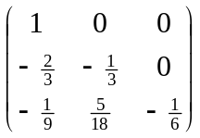 ；
2. 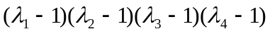；
3. 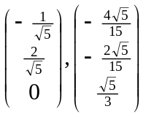；
- 3；
5． 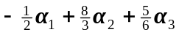.
二、选择题（每题4分，共20分）
1. D 2. C 3. B 4. B 5. D
三、计算题（14+14+11+11=50分）
1. 解：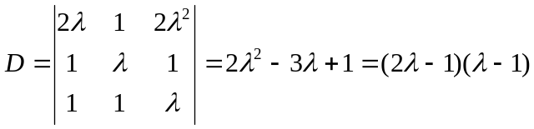，
（1）当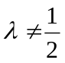且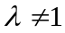时，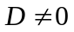，此时方程组有惟一解.
当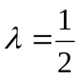时，增广矩阵
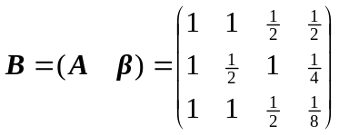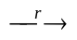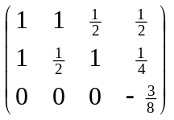，
显然系数矩阵的秩为2，增广矩阵的秩为3，此时方程组无解.
当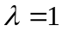时，增广矩阵
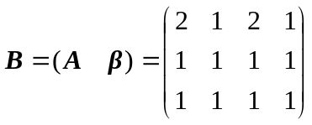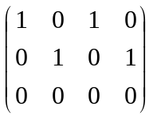，
所以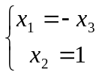,令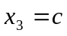，得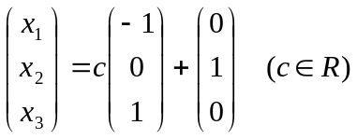，此为时对应方程组的通解.
（2）系数矩阵的秩小于3时，线性方程组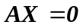有非零解，此时存在三阶矩阵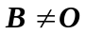，使得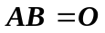.由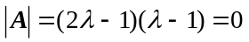得或.
2. 解：（1）特征多项式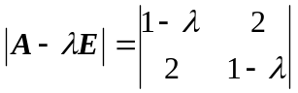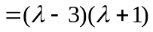,
的特征值为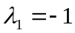，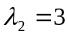.
当时，解方程组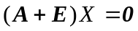，得基础解系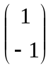，于是得到对应的单位特征向量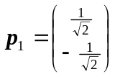.
当时，解方程组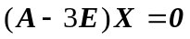，得基础解系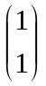，于是得到对应的单位特征向量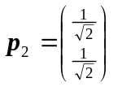.
令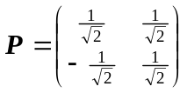，即为所求的正交相似变换矩阵，且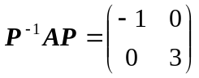.
（2）先求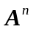，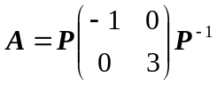，所以
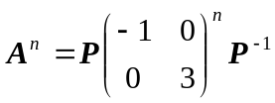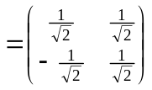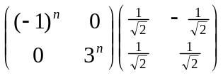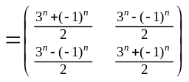，
故 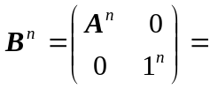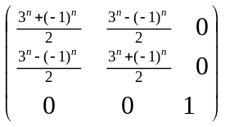.
3. 解：（1）设对应于2的一个特征向量为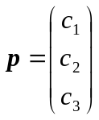，则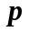与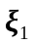正交，即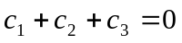，其基础解系为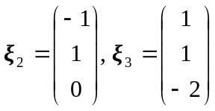，这是对应于2的两个线性无关的特征向量.
（2）令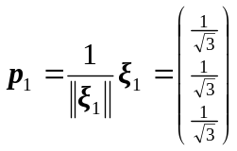，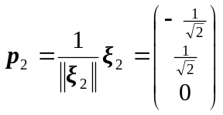，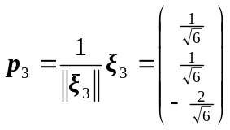，
取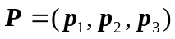，则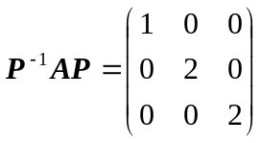.
所以， 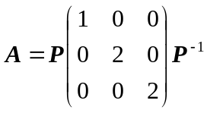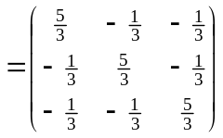.
4. 解：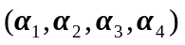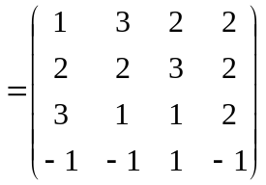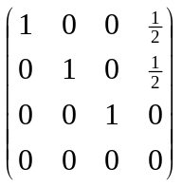
由的行标准形显示的列的线性关系，可得
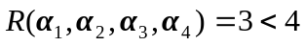，所以向量组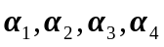线性相关，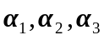为最大无关组，并且
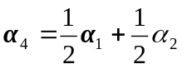.
四、证明题（5+5=10分）
1. 证：因为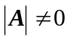，所以可逆，从而有 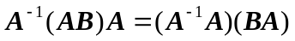，即
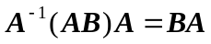，
所以与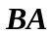相似.
2. 证：为正定矩阵，则特征值全为正数. 即
若的全部特征值为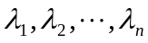，则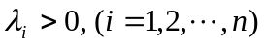，
又由于为正定矩阵，所以存在正交矩阵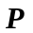，使得
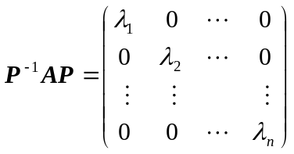，即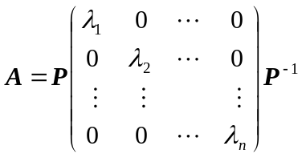,
所以 

